合
作
方
入
库
考
察

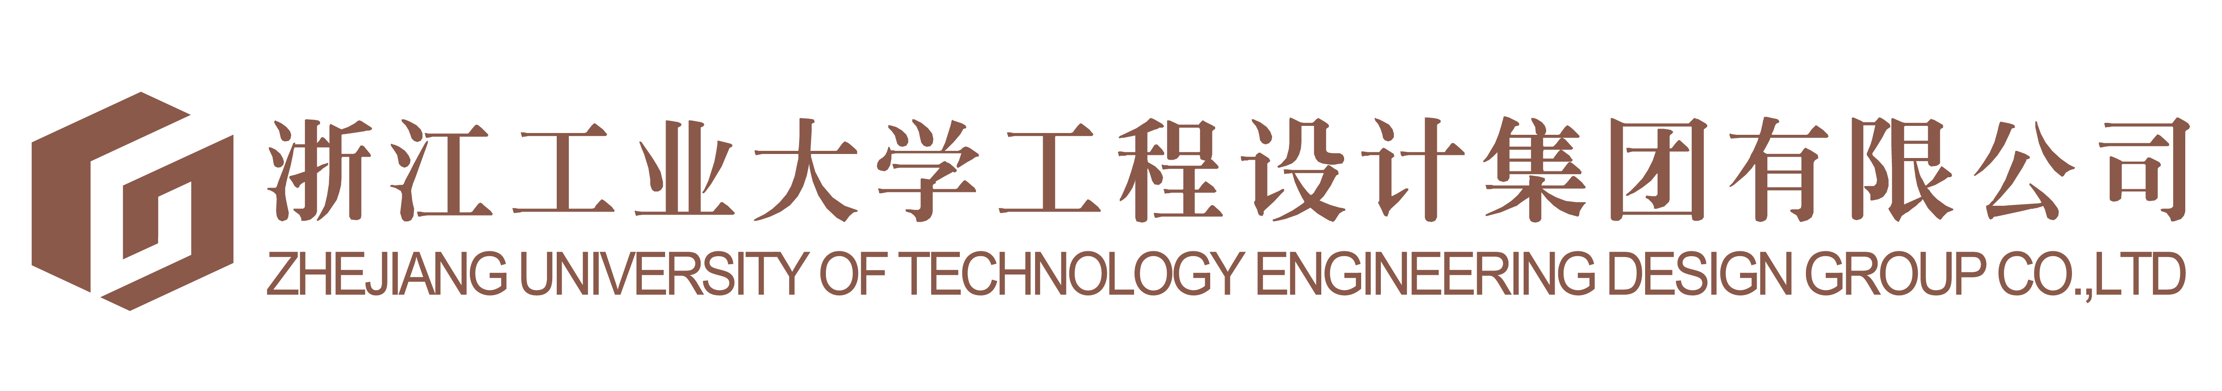
附件1
入库申请信息表
单位名称 |  | 成立时间
纳税人识别号 |  | 注册地址
法定代表人 |  | 主要联系人
联系人职务 |  | 联系人电话
经营范围 |  | 入库类别 | □房建类 □市政类  □装饰类 □其他类
安全生产许可证号 |  | 资质证书号
主业务资质等级
人员规模 |  | 参保人数
最近年度的财务指标
注册资金 |  | 实缴资本
营业收入 |  | 净利润
年初货币资金 |  | 年末货币资金
期初资产负债率 |  | 期末资产负债率
备注
附件：以下资料按顺序附于此表后
- 营业执照（必须提供）
- 资质证书（必须提供）
- 安全生产许可证（必须提供）
- 代表性业绩和获奖（必须提供）
- 近三年的财务审计报告（包括资产负债表、损益表、现金流量表等）（必须提供）
- 信用中国自查无严重违法失信行为信息截图（必须提供）
- 授权委托书（格式见附件）（必须提供）
- 合作单位入库承诺书（格式见附件）（必须提供）
- 其他认证体系证书或信用等级证书或荣誉证书（若有）
附件2
授权委托书（主要联系人为非法人时提供）

我 （拟入库合作单位法人代表姓名）系 （拟入库合作单位名称）法定代表人，在此授权我单位 （主要联系人姓名及身份证号）为我单位代理人，并以我单位名义全权处理浙江工业大学工程设计集团有限公司项目合作单位遴选及后续相关事宜。
对于委托人在办理上述事项中签署的全部文件、做出的全部承诺及其他行为，我单位均予认可并承担相应法律责任。
授权期限自本授权委托书签发之日至我单位书面撤销授权之日（或浙江工业大学工程设计集团有限公司分包商（合作单位）库更新剔除之日）止。

单位名称（公章）：
法定代表人（签字或盖章）：

附件3
入库承诺书
我单位自愿加入“浙江工业大学工程设计集团有限公司合作单位库”，自愿提供本单位相关信息用于申请录入该库，贵公司库内的相关信息均为我单位同意且确认无误，对此承诺如下：
1、我单位具有良好的社会信誉，没有被监管机构列入行业禁入范围，近三年在经营活动中没有重大违法记录，信用中国（www.creditchina.gov.cn）自查无严重违法失信行为信息，若因瞒报处罚事宜对贵公司造成损失及不良影响，我单位承担一切相关损失。
2、我单位提交的入库申请资料无任何伪造、修改、虚假成份，材料所述内容均为本单位真实拥有，且合法有效。
3、我单位将严格遵守贵公司相关管理办法，按要求及时维护和更新本公司库中有关信息资料。
若我单位违反以上承诺，自动被移出贵公司的合作单位库，贵公司有权终止我公司正在执行的合同，所造成损失或一切不良后果均有我单位承担。

单位名称（公章）：
法定代表人（签字或盖章）：

